平成29年5月吉日

日本フォトイメージング協会

「フォトイメージングセミナー」開催のご案内

平成２９年６月に恒例となりました当協会主催の「フォトイメージングセミナー」を下記の通り開催
しますので、ご出席いただきますようお願いいたします。
今回は、①「アルバムの価値を忘れていませんか？プライスレスな宝物をつくることが私たちの仕
事です」、②“現場で考える”今の時代に必要な写真店の作り方の２講演の開催となります。
皆様のご商売に役立つヒントになれば幸いです。ぜひ出席をお待ちしています。

記
◆セミナー開催内容：
日時 ：平成２９年６月２０日(火) １３:３０～１５:３０
会場 ：パシフィコ横浜 アネックスホール
受講料 ：3,000円（1名様） （事前銀行振り込みも可）
定員 ：先着100名 (必ず事前にFAXまたはE-Mail で申し込んでください）

◆13:30～13:40 ご挨拶 日本フォトイメージング協会会長 岩田 敏

◆13:40～14:30 「アルバムの価値を忘れていませんか？、プライスレスな宝物をつくること
が私たちの仕事です」。
株式会社夢ふぉと 代表取締役 林 さゆり氏

「大好きだったおばあちゃんの大切な思い出を形にして伝え残したい」。
その想いから机ひとつ、電話一本で始めた「夢ふぉと」という会社。
「できあがったアルバムを見たとたん涙が溢れて止まりませんでした」･･･そんなお客様の言葉に出会えた時に、初めて「夢ふぉと」の仕事は完了します。卒業・卒園アルバムや親孝行アルバム、そしてアルバムセラピーなどで存在感を発揮する「夢ふぉと」代表の林社長がその熱い思いを語ります。企業理念である「思い出で人の心の温度を１℃上げます」のとおり、みなさんの心の温度がぐっと上昇すること間違いなし！。

◆14:40～15:30“現場で考える”今の時代に必要な写真店の作り方。
有限会社モノグラム 代表取締役・プロデﾕ―サー 佐藤嘉宏
取締役・ディレクター ミヤモトタクヤ

ここ数年で大きく変わった写真の楽しみ方。
いまこそ、現場を見て、現場で考え、現場を理解し、現場からサービスや商品、お店を作ることが求められています。WONDER PHOTO SHOPはじめ、多くの魅力的な写真店の立ち上げ・運営に携われているお二人が事例紹介と共に、お客様とスタッフが共に幸せになる写真店の仕組みについて本音で語ります！。

参加のお申込みは別紙申込書にご記入の上、FAXまたはE-Mailにてお申込みをお願いいたします。
以上
＜セミナー会場＞・・・パシフィコ横浜アネックスホール（昨年と同じ会場）
アネックスホールは、当日開催中のPHOTO NEXT2017開催会場（Ｃ・Ｄホール）の奥側に
位置します。
開催当日は、アネックスホール入口にセミナー開催「案内板」を掲示します。
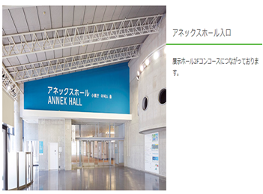

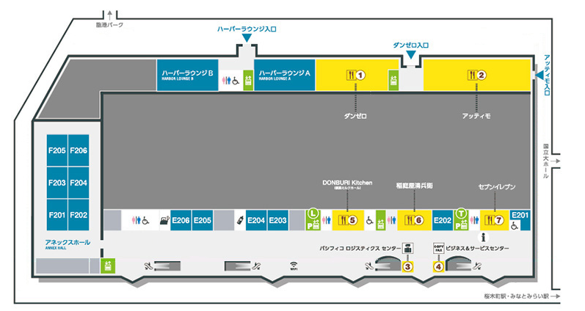

「フォトイメージングセミナー」参加申込書

平成２９年 月 日
日本フォトイメージング協会
事務局行

◆「フォトイメージングセミナー」に下記の通り申し込みます。

お手数ですが、お申し込みはメールかＦＡＸでお願いいたします。

お支払方法： 《 現金 ・ 振込 》
お振込みの場合は、当協会より手続について別途ご連絡いたします。
貴社名

（1）ご出席者氏名
【ご出席者の代表の方のご連絡先をご記入ください。
電話番号
E-Mail

（2)ご出席者氏名

（3)ご出席者氏名

記載いただきました情報は開催に関する連絡用として使用します。
お振込みについて：振込手数料はご負担下さい。お振込み後の返金は致しかね
ますので予めご承知おき下さい。
- 定員は先着順で、１００名様となります。
＜お早めにお申し込みをお願い申し上げます＞

※メール : k-nakamura@snow.ocn.ne.jp
※FAX : ０４２－４４４－８９３５
日時：平成29年6月20日(火) 13:30～15:30
会場：パシフィコ横浜 アネックスホール
受講料：3,000円（1名様・現金） （銀行振り込みも同）
定員：100名(先着順）

